附件：一
中国航空运动协会
遥控模型航空器飞行员技术等级标准
（2020年12月）
第一条 本标准以遥控模型航空器的相关理论和基本飞行与特技飞行为基础，对遥控模型航空器飞行员应具备的知识水平及技能进行测评。
第二条 本标准以遥控类航空模型的基础类型分为：遥控固定翼模型飞机（代码：A类）、遥控模型直升机（代码：C类）、遥控多旋翼模型飞行器（代码：X类）及 FPV第一视角飞行器（代码：F类）四个类别。各类考核分别执行各自的技术等级标准。
第三条 A类、C类及X类技术等级均分为少年级、初级、中级、高级、特级五个级别,X类暂不设特级，F类暂设初级。
第四条 申请遥控模型航空器飞行员技术等级的人员（以下简称申请人）应参加相应级别的理论考试和飞行考核。理论考试达到相应级别（少年级除外）满分 80% 以上的申请人，方准许进行飞行考核。
少年级仅限14周岁以下,应进行基础理论、飞行安全、飞行技能教学和培训，方准许进行飞行考核。
第五条 飞行考核：
一、申请人必须独立完成飞行考核的规定动作。考核飞行时间（包括起飞和着陆），少年级、初级为5分钟，中级为8分钟，高级以上为10分钟。随比赛进行的考核同比赛时间。
二、飞行考核（得分）合格标准：
1.各类飞行规定动作难易系数为1。
2.各级别每个动作均在5分（含）以上。
3.中级：总的动作平均分在6分（含）以上。
4.高级：总的动作平均分在6.5分（含）以上。
5.特级：总的动作平均分在:7.5分（含）以上。
三、现场飞行考核进行两轮，一轮达标即通过考核。飞行过程(含起飞、着陆）越过安全线（评分人员平行面后）为不合格并立即着陆。
四、除C类、X类的少年级、初级以外，其它各类、各级考核飞行均须在室外场地进行。
五、在中国航空运动协会批准的、满足考核条件的各项正式比赛中，依据本标准的规定，理论、飞行考核达标者也可申请相应等级。
第六条 用于参加考核的模型须符合以下技术要求：
A 类（固定翼）：用于参加少年级、初级考核的模型飞机机型不限，动力装置不限，必须具有独立的升降和方向舵面；用于参加中级考核的模型飞机机型不限，动力装置不限，翼展需大于1200mm（含）；用于参加高级（含）以上考核的模型翼展，双翼机须大于 1700 毫米（含)单翼机须大于 1800 毫米（含）。
C 类（直升机）：用于参加少年级、初级考核的模型无限制；用于参加中级考核的模型旋翼直径须大于 700 毫米（含）；用于参加高级（含）以上考核的模型旋翼直径须大于 1200 毫米（含）
X 类（多旋翼飞行器）：用于参加少年级、初级考核的多旋翼飞行器无限制；用于参加中级、高级考核的多旋翼飞行器，轴距须大于400毫米（含）） ，允许使用多旋翼飞行器自身的稳定装置;禁止使用利用外部参照信息的自动控制装置(关闭GPS、超声波装置)；禁止预先设置程序的飞行。
F类（FPV第一视角飞行类；适用A类 X类）：所使用飞行器必须符合条例所规定的无人驾驶航空器技术要求范畴，必须使用符合国家标准的图像传输系统。不得使用遥控器增程设备。可以使用头戴式显示器也可以使用普通显示器，在使用普通显示器的情况下，操纵手飞行时必须背对飞行区域。
其它须符合航空模型最新竞赛规则总则中的相关规定。
- 固定翼（A类）技术等级飞行考核动作要求
- A类少年级：
起飞/着陆
独立安全完成模型的起飞和着陆并降落在指定区域内（100米跑道或半径40米圆圈内）。
动作描述：
模型飞机逆风从起机线开始柔和加速直线滑跑10米以上柔和离地，小角度爬升至适当高度做180度转弯，进入顺风直线飞行，飞过空域中心后在适当位置开始进入180度转弯，对正跑道逐渐减速，调整好下滑角，在接近跑道时拉平，模型飞机至着陆区柔和接地滑行至停止。
扣分：
- 起飞时方向严重偏离。
- 着陆接地粗暴，反跳，侧滑，倾翻。
c、没有着陆在指定区域。
d、接地复飞者为零分。
A类少年级动作图
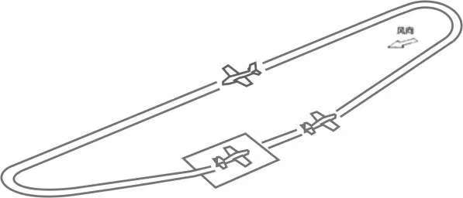

二、A类初级：
1. 起飞接180度转弯
2、矩型航线飞行
3. 水平8字飞行
4、着路航线和着陆
动作描述：
1. 起飞接180度转弯
模型飞机逆风从起机线开始柔和加速直线滑跑10米以上柔和离地。小角度爬升至一定高度后做180度转弯，进入顺风直线飞行。
扣分：
a、不是直线滑跑，滑跑轨迹与跑道轴线夹角大于30度。
b、离地过猛，爬升角过大，爬升轨迹变化。
c、180度转弯不连贯，不柔和。
2、矩型航线飞行
模型飞机逆风飞行进入跑道上空，从空域中心开始进入等高矩形航线第一边，然后分别在相应位置做4个90度转弯，完成1个封闭的水平矩形航线。
扣分：
a、进入矩形航线的第一边直线与跑道轴线不平行。
b、90度转弯不柔和，且转角不是90度。
c、矩形航线4边不同等高度，飞行轨迹高低、方向的变化。
3. 水平8字飞行
模型飞机顺风飞行进入，自飞过空域中心开始做1个水平8字盘旋飞行。进入方式不限，但改出必须是顺风飞行。
扣分：
a、不是1个相切圆的8字。
b、不是1个水平状的轨迹。
c、进入和改出不在同一高度。
d、8字盘旋飞行轨迹不能有重复段。
4、着路航线和着陆（50 米×50 米）
模型飞机逆风飞行进入跑道上空，自空域中心线开始进入着陆航线第一边，（此时要保持一个适当的高度）然后开始第一个90度转弯并平飞，接着完成第二个90度转弯并平飞进入第三边，第三边飞行要逐渐减速下降高度，接第三个90度转弯并平飞进入第四边继续下降高度。接第四个90度转弯并对准跑道，此时调整好下滑角在接近跑道时拉平模型飞机至着陆区柔和接地滑跑至停止。
扣分：
a、着陆航线的4边飞行不是一个逐渐下滑的过程。
b、4个90度转弯不柔和，转角不是约90度。
c、第四转弯没有对正跑道，5条边飞行轨迹高低，方向变化。
d、着陆接地粗暴，反跳，侧滑，倾翻。
e、没有着陆在指定区域。
f、接地复飞者为零分。

A类初级动作图
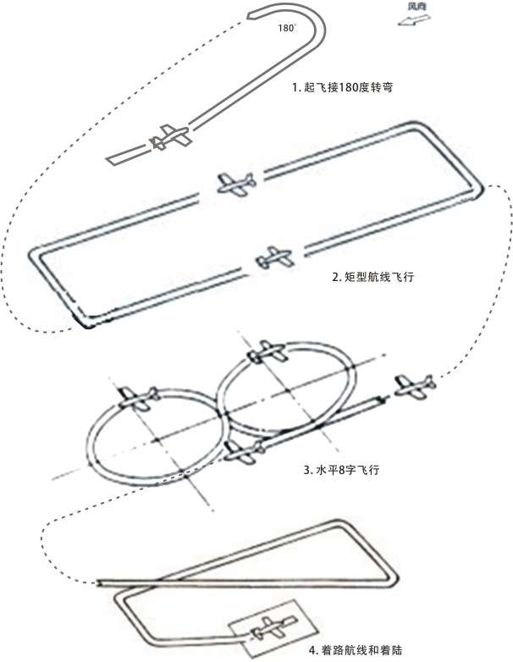

三、A类中级：
1、起飞接270度标准转弯
2、因麦曼
3、内筋斗一个
4. 倒飞直线
5、礼帽
6、横滚1周
7、垂直上升横滚
8. 着陆航线和着陆
动作描述：
1、起飞接270度标准转弯
模型飞机逆风柔和加速直线滑跑，柔和离地爬升至一定高度做1个90度转弯改平飞，接着完成1个270度转弯进入顺风直线飞行。
扣分：
a、起飞加速粗暴，离地不柔和。
b、起飞滑跑直线与跑道轴线夹角大于20度。
c、270度转弯不柔和，起伏明显。
2、因麦曼
逆风飞行进入至空域中心线开始。拉起完成1个半筋斗，在半筋斗的顶边紧接着做1个半滚，平飞改出。（注：该动作的位置，含距离，高度，幅度均做为以后动作位置的参考值。）
扣分：
a、半筋斗的半径不等。
b、半筋斗顶边没有紧接着做半滚。
c、半滚角度不准，
d、半滚后改出高度，方向变化，且没有明显的直线段飞行。
e、动作展示面位移，倾斜。
3、内筋斗一个
模型飞机逆风飞行进入，达到空域中心线开始
拉起完成1个圆。
扣分：
a、筋斗不圆。
b、筋斗中航向变化。
c、筋斗中机翼倾斜。
d、进入和改出高度、方向变化。
4. 倒飞直线
动作描述：模型飞机顺风进入，在空域的90度开角的起始端做半滚进入倒飞直线，飞越空域中心达到90度开角的结束端做半滚平飞改出。
扣分：
a、倒飞直线段的中心与空域中心不吻合。
b、进入和改出的2个半滚角度不准。
c、倒飞直线不是水平状，有起伏，或方向变化。
d、倒飞直线滞留时间小于3秒。
5、礼帽
模型飞机逆风飞行进入，在到达空域90度开角位置即可拉起做垂直上升然后做推杆平飞，在适当时机做推杆进入垂直下降，在同进入高度做拉杆平飞改出。
扣分：
a、动作的中心与空域中心位置有偏差。
b、4个90度转角半径不等。
c、进入改出的高度不同。
e、动作图型严重失真。
6、横滚1周
模型飞机顺风飞行进入，在接近空域中心时开始做横滚1周（360度）平飞改出。
扣分：
a、横滚不是360度。
b、滚转时高度，方向发生偏斜。
c、滚转位置与空域中心位置有明显偏差。
7、垂直上升横滚
模型飞机逆风飞行进入，在空域中心拉起做垂直上升，在上升边同时完成1个360度滚转，并继续上升至一定高度做推杆平飞改出。
扣分：
a、拉起边不是90度。
b、滚转角度不是360度。
c、顶端改出高度，方向变化。
d、垂直上升边的滚转前后没有明显的直线段。
8. 着陆航线和着陆（50 米×50 米）
（同初级着陆航线）
扣分：
a、着陆航线的4条边不是一个逐渐下降的轨迹。
b、4个90度的转弯不柔和，不是约90度。
c、第三转弯的位置判断错误，影响第五边的着陆下滑曲线。
d、5条边下滑轨迹高低变化，摇摆，接地粗暴，反跳，侧滑，倾翻。
e、接地点不在规定区域内。
f、着陆接地复飞者为零分。

A类中级动作图
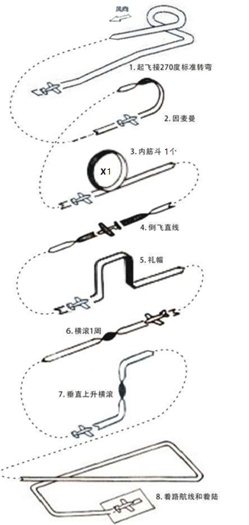
四、A类高级：
1、正方筋斗
2、1/2倒古巴8字
3、双因麦曼
4、失速倒转
5、眼镜蛇横滚
6、半滚陀峰
7、慢滚
8、1/2古巴8字
9、三角筋斗
10、1/2 8字倒转
11、四位横滚
12、因麦曼
13、螺旋3周
动作描述：
1、正方筋斗
模型飞机逆风进入飞越空域中心后在相应位置拉起做1/4筋斗呈垂直上升，达到一定高度再拉杆做1/4筋斗成倒飞状态，在相应位置再拉杆做1/4筋斗成垂直下降到达进入高度再拉杆做1/4筋斗成平飞至进入点，结束。
扣分：
a、方筋斗中心与空域中心位置有偏差。
b、4个1/4筋斗半径不等。
c、4个边长不等，直线段起伏，倾斜。
d、方形展示面倾斜。
2、1/2倒古巴8字
动作描述：模型飞机逆风飞行至180度线附近拉起做1/8筋斗呈45度爬升，然后做半滚，继续呈倒飞直线爬升至一定高度拉杆做5/8筋斗，平飞顺风改出。
扣分：
a、半滚不在45度直线段中间。
b、1/8、5/8筋斗半径不等。
c、5/8筋斗半径不等；且部分图型超出120度线。
3、双因麦曼
动作描述：模型飞机顺风进入，当飞过空域中心后在相应位置拉起做1/2筋斗，并在筋斗顶部紧接着做一个半滚，平飞至相应位置推杆做1/2外筋斗，在外筋斗底点紧接着做一个半滚，平飞改出。
扣分：
a、2个1/2筋斗半径不等。
b、整个动作幅度超过4个半径。
c、动作的中心与空域中心位置有偏差。
d、2个半滚不是在筋斗的顶，底点紧接着做。
e、半滚不是180度。
f、动作展示面扭曲，倾斜。
4、失速倒转
动作描述：模型飞机顺风进入120度线附近拉起做1/4筋斗垂直上升，至一定高度减速至临界失速状态，（倒转）侧转180度垂直向下飞行至进入高度拉杆做1/4筋斗平飞改出。
扣分：
a、进入、改出的1/4筋斗半径不等。
b、侧转180度半径大于1个翼展。
c、倒转（侧转）时有明显的停顿，且倒转前模型飞机有明显的预倾。
d、倒转（侧转）不是180度，有钟摆现象。
5、眼镜蛇横滚
动作描述：模型飞机逆风进入至空域90度线开始，拉起做1/8筋斗呈45度直线爬升，在线段中间做半滚；达到相应高度和空域中心拉杆做1/4筋斗向下，做45度倒飞直线，在线段中间做半滚，到进入高度拉杆做1/8筋斗平飞改出。
扣分：
a、两个1/8筋斗半径与1/4筋斗半径不等。
b、两个半滚不在45度直线段中间。
c、2个半滚速率不等。滚转角度不准。
d、进入，改出高度不等。
6、半滚陀峰
动作描述：模型飞机逆风进入120度线附近，拉起做1/4筋斗垂直上升，在上升直线段中间做半滚，然后拉杆做1/2筋斗垂直下降至进入高度拉1/4筋斗平飞改出。
扣分：
a、2个1/4筋斗与1/2筋斗半径不等。
b、半滚不是180度。
c、进入改出高度不等。
d、动作图形部分超出120度线外。
7、慢滚
动作描述：模型飞机顺风进入，到达空域90度开角线开始缓慢的滚转1周至另一边90度线结束。平飞改出（顺风）。
扣分：
a、滚转速率不等。
b、滚转轴线起伏。
c、滚转滞留时间小于3秒。
8、1/2古巴8字
动作描述：模型飞机顺风进入，至相应位置拉起做5/8筋斗呈45度向下倒飞直线，同时在线段中间做半滚。至进入高度平飞改出。
扣分：
a、5/8筋斗和改出的1/8筋斗半径不等。
b、半滚不是180度。
c、45度斜边角度不准。
d、动作图形部分超出120度线外。
9、三角筋斗
动作描述：模型飞机逆风进入，通过空域中心至相应位置拉杆完成135度转角呈45度倒飞爬升，到空域中心位置再拉杆做90度转角，呈45度向下倒飞至相应位置再拉杆做135度转角成平飞至进入点完成。
扣分：
a、三角形3个内角半径不等。
b、三角形2个斜边长度不等。
c、进入改出高度不同。
d、图型中心位移，展示面倾斜。
10、1/2 8字倒转
动作描述：模型飞机逆风进入，至120度线附近，拉起做1/8筋斗呈45度直线爬升，到一定高度拉杆做5/8筋斗呈垂直下降飞行，同时在直线段中间做半滚，到进入高度拉杆做1/4筋斗平飞改出。
扣分：
a、1/8、1/4筋斗和5/8筋斗半径不等。
b、半滚不是在直线段中间。
c、半滚角度不准。
d、进入改出高度不同。
11、四位横滚
动作描述：模型飞机顺风进入到空域90度线开始，做4个1/4滚转（左，右均可），平飞改出。
扣分：
a、4个滚转速率不等。
b、4个滚转角度不准。
c、滚转轨迹起伏，偏斜。
12、因麦曼
动作描述：模型飞机顺风进入到120度线附近拉起做1/2筋斗，在筋斗顶点紧接着做1个半滚，（逆风）平飞改出
扣分：
a、1/2筋斗半径不等。
b、半滚没有在筋斗顶点紧接着做。
c、半滚不是180度。
13、螺旋3周
动作描述：模型飞机逆风进入，逐渐减速，保持同高度平飞至空域中心位置，进入螺旋。完成3周后继续垂直下降到相应高度拉1/4筋斗平飞改出。
扣分：
a、螺旋轴线不在空域中心线上。
b、螺旋不是准确的3周。
c、进入前抬头过高；
d、进入前机身偏转，且没有超过45度。
e、进入失速不完全，有明显的副翼效应。
f、有下列情形之一的零分：
*强制推杆进入；
*垂直大螺距盘旋；
*进入前机身偏转超过90度。
*超过3周转角超过90度。

A类高级动作图
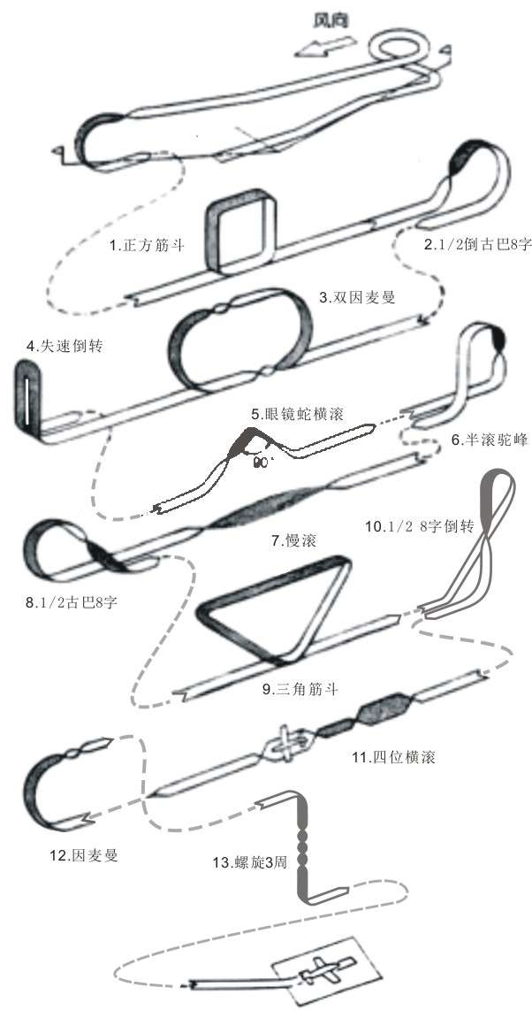

五、A类特级：
根据当年国际航联F3A项目P组动作执行。
固定翼（A类）评分指南；
该指南是应用于判断操纵者的安全飞行技能的参考标准。
1、模型飞机的横向，纵向偏斜每超过15度扣1分，当偏斜角度过大超出90度则视为动作失败，得零分。
2、每个动作的进入和改出均必须有一明显的直线段，如没有或不明显则扣1分。
3、每个动作都需在相应的空域范围内完成，并保持其相对稳定性，如出现偏差，则视严重程度扣1—3分。
4、每个动作的幅度均需基本相同，过大或过小则扣1分。
5、不能较熟练的控制飞行速度，在动作过程中剧烈的速度变化，则视为动作的不协调和不安全症时，严重扣分3—4分。
6、所有动作均需在水平120度开角，仰角60度范围内，动作航线距操纵者在150米左右完成。超空域视其程度按每1/10超出面扣1分，动作位置过远或过近扣2分（即使该动作做得很好）。
第八条 直升机（C类）技术等级飞行考核动作要求
一、C类少年级
起飞/平移/着陆
动作描述：
模型机头向前从场地中央柔和起飞至目视高度悬停，模型向左或向右水平直线移动至少2米距离并悬停，模型水平直线移动至起飞区上空并悬停，模型柔和下降着陆于场地中央。
动作要求：模型整个飞行过程必须位于10米X10米范围内.并要求独自完成整个飞行。
扣分：
a、飞行过程中没有明显的悬停和水平直线移动。
b、飞行过程模型整体移出10米X10米范围。
c、模型着陆粗暴或未落在场地中央位置。
d、模型着陆在10米X10米范围外为零分。

C类少年级动作图
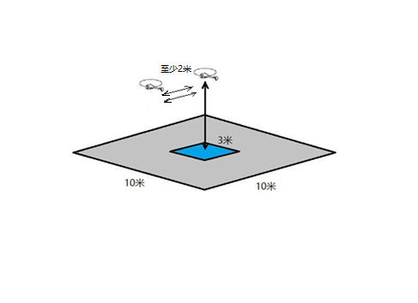
二、C类初级：
1. 起飞 /悬停
2. 四位悬停
3. 水平移位
动作描述：
1. 起飞 /悬停
模型机头向前于起降区起飞，垂直匀速上升至2米高度悬停不少于4秒，模型垂直匀速下降着陆于起降区。
扣分：
a．模型在2米高度悬停不足4秒；
b. 模型悬停过程中出现位移和高度变化；
c. 模型着陆粗暴或未落在起降区内。
2. 四位悬停
模型机头向前于起降区起飞，垂直匀速上升至2米高度悬停2秒，机体向任意方向依次做4个90°缓慢自转并在每个90°位置悬停2秒以上；模型垂直匀速下降着陆于起降区。
扣分：
a.模型每位悬停不足2秒；
b.自转不是90度；
c.模型悬停、自转过程中出现位移和高度变化；
d.模型着陆粗暴或未落在起降区内。
3. 水平移位
模型机头向前于起降区起飞，垂直匀速上升至2米高度悬停2秒，模型向左或右水平匀速移动至1号(或2号)旗上空悬停至少2秒, 模型反向水平匀速移动至2号或(或1号)旗上空悬停至少2秒, 模型反向水平匀速移动至起降区上空悬停至少2秒, 模型垂直匀速下降着陆于起降区。
扣分：
a.模型在2米高度悬停不足 2 秒；
b.模型悬停或位移过程中出现方位和高度变化；
c,模型着陆粗暴或未落在起降区内。

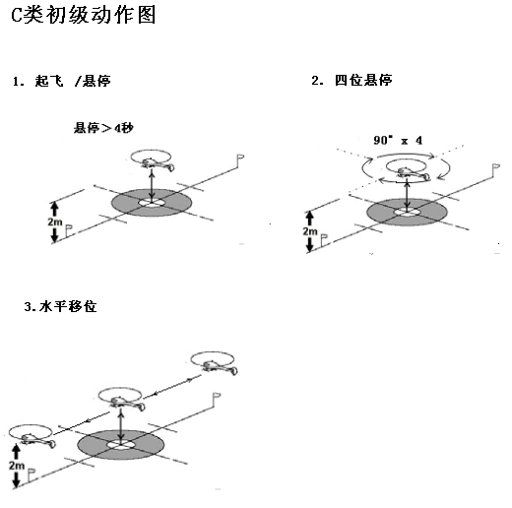

三、C类中级：
1. 垂直矩形带180°自转
2. 机头向外盘旋一周
3. 顺风直线飞行接180°转弯
4. 180°失速倒转
5. 迎风直线飞行接180°转弯
6. 45°下降着陆
动作描述：
1. 垂直矩形带180°自转
模型机头向左(或右)于起降区起飞，垂直匀速上升至2米高度悬停2秒，模型水平后退飞行至1号(或2号)旗上空悬停2秒,模型垂直上升同步做180°自转至7米高度悬停2秒，模型水平后退飞行至2号(或1号)旗上空7米高度悬停2秒,模型 垂直下降同步做180°自转至2米高度悬停2秒, 模型水平后退飞行至起降区上空2米高度悬停2秒, 模型垂直匀速下降着陆于起降区。
扣分：
a.模型在点位悬停不足2秒。
b.模型悬停或位移过程中出现方位、高度或移动速率的变化。
c.自转不是180°；
d.模型着陆粗暴或未落在起降区内。
2. 机头向外盘旋一周
模型机头向左(或右)于起降区起飞，垂直匀速上升至2米高度悬停2秒，模型水平前进飞行至1号(或2号)旗上空悬停2秒,模型向左或向右做半径5米的机头向外水平圆周飞行回到1号(或2号)旗上空悬停2秒, 模型水平后退飞行至起降区上空悬停2秒，模型垂直匀速下降着陆于起降区。
扣分：
a.模型在点位悬停不足2秒。
b.模型悬停或位移过程中出现方位、高度或移动速率的变化。
c.模型在水平圆周飞行的每90度点位机头指向不准确。
d.模型的垂直投影移动轨迹不是正圆。
e.模型着陆粗暴或未落在起降区内。
3. 顺风直线飞行接180°转弯
模型在不小于10米的高度做顺风水平直线飞行，保持至少50米的长度，结束后紧接着做180°转弯（转弯形式不限）。
扣分：
a.模型水平直线飞行中高度或航向发生变化。
b.模型水平直线飞行的长度小于50米。
c. 转弯不是180°。
4. 180°失速倒转
模型迎风水平直线飞行10米以上进入，在场地中线做1/4内筋斗，垂直爬升至失速位置后机体做180°自转，机头向下垂直飞行，拉杆做1/4内筋斗，在动作进入高度保持不少于10米水平直线飞行结束动作。
扣分：
a.动作进入和改出时，没有保持至少10米的水平直线飞行；
b.模型上升或下降边不垂直；
c.模型失速位置180°自转角度不准确；
d.整个动作没有位于场地中央。
5. 迎风直线飞行接180°转弯
型在不小于10米的高度做迎风水平直线飞行，保持至少50米的长度，结束后紧接着做180°转弯（转弯形式不限）。
扣分：
a.模型水平直线飞行中高度或航向发生变化。
b.模型水平直线飞行的长度小于50米。
c. 转弯不是180°。
6. 45°下降着陆
模型迎风水平直线飞行10米以上进入，在合适位置进入45°匀速下降飞行并平稳着陆于起降区结束动作。
扣分：
a.动作进入时没有保持至少10米的水平直线飞行；
b.模型45°下降飞行的直线段小于10米；
c.模型45°下降飞行过程中机头指向发生变化；
d.模型着陆粗暴或未落在起降区内。
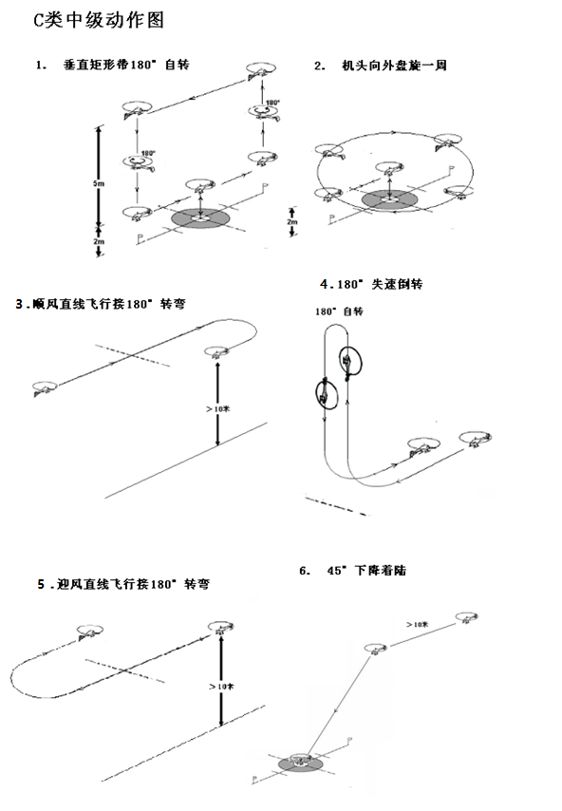
四、C类高级：
1. 半圆
2. 垂直三角形带自转
3. 正筋斗一个
4. 水平横滚一周
5. 半滚失速倒转
6. 眼镜蛇横滚
7. 45°下降自旋着陆
动作描述:
1. 半圆
模型从起降区垂直起飞至2米高度悬停至少2秒，模型后退飞行同步完成任意方向自转180°，至1（或2）号旗上方悬停至少2秒，模型以1/2半径5米圆为轨迹后退上升、下降飞行，至2号（或1号）旗上方悬停至少2秒，模型前进飞行同步完成任意方向自转180°，至起降区上方悬停至少2秒，垂直下降并着陆在起降区。
扣分：
a.模型在悬停点位悬停不足2秒;
b.模型悬停、自转、行进过程中出现位移或高度、方向变化;
c.半圆形轨迹半径不等；
d.模型着陆粗暴或未落在起降区内。
2. 垂直三角形带自转
模型从起降区垂直匀速起飞至2米高度悬停2秒，模型水平后退飞行至1号（或2号）旗上空悬停2秒，模型做任意方向180°自转悬停2秒,模型沿45°线后退上升至起降区上空7米高度悬停2秒，模型做任意方向360°自转悬停2秒。模型沿45°线后退下降至2号（或1号）旗上空2米高度悬停2秒，模型做任意方向180°自转悬停2秒，模型水平后退飞行至起降区上空悬停2秒，模型垂直匀速下降着陆于起降区。
扣分：
a.模型在悬停点位悬停不足2秒;
b.模型悬停、自转、行进过程中出现位移或高度、方向变化;
c.模型着陆粗暴或未落在起降区内。
3. 正筋斗一个
模型迎风水平直线飞行10米以上进入动作，在场地中线拉起做一个适当大小、同半径的内筋斗，在动作进入的高度改出，水平直线飞行不少于10米结束动作。
扣分：
a.进入、改出时航向或高度不一致;
b.筋斗不圆、不是等半径;
c.动作未居于场地中央进行;
d.动作进入或改出没有10米水平直线段展示。
4. 水平横滚一周
模型顺风水平直线飞行至少10米进入动作，在适当的空域做一个至少2秒的一周横滚，滚转过程中模型纵轴始终与飞行方向保持一致，改出时水平直线飞行不少于10米结束动作。
扣分：
a.动作进入、改出时航向或高度不一致;
b.滚转速率发生变化;
c.动作未居于场地中央进行;
d.动作进入或改出时没有10米水平直线段展示。
5. 半滚失速倒转
模型迎风水平直线飞行10米以上进入，自场
地中线进入做1/4内筋斗后垂直爬升，在爬升过程中做任意方向半滚，半滚结束后模型至少上升一个机身以上的高度，达到失速位置后机体做180°自转，机头向下垂直下降，拉起做1/4内筋斗，在动作进入高度保持不少于10米直线段结束动作。
扣分：
a.动作进入、改出时航向或高度不一致;
b.模型上升和下降不垂直;
c.半滚不准确;
d.动作未居于场地中央进行;
e.动作进入或改出时没有10米水平直线段展示。
6. 眼镜蛇横滚
模型顺风水平直线飞行不少于10米，在合
适位置拉杆做1/8内筋斗进入45度上升，在直线段中部半滚，到达顶部拉杆做1/4内筋斗进入倒飞45度下降，在直线段中部半滚，拉杆做1/8内筋斗至进入高度改出，并保持水平直线飞行至少10米结束动作。
扣分：
a.动作进入、改出时航向或高度不一致;
b.模型45°上升或下降直线段不准确;
c.半滚不准确;
d.三个拉杆内筋斗的半径不同;
e.动作未居于场地中央进行。
f.动作进入或改出时没有10米水平直线段展示。
7. 45°下降自旋着陆
模型高度在15米以上，迎风进入熄火降落，保持均匀且稳定的下降速度，以45°下降航线向直径１米的圆形降落区降落。降落时脚架应完全落在圆形的降落区内。
扣分:
- 下降不是45°;
- 航向偏离或不稳定；
- 模型进入时发动机未熄火（或电机未断电）;
- 模型接地粗暴或未落在起降区内;
- 着陆后模型翻倒，则本动作零分。
* 在完美完成动作要求的前提下，降落在1米圆圈内最高得10分；3米圆圈内最高得8分；3米圆圈外最高得6分。

C类高级动作图
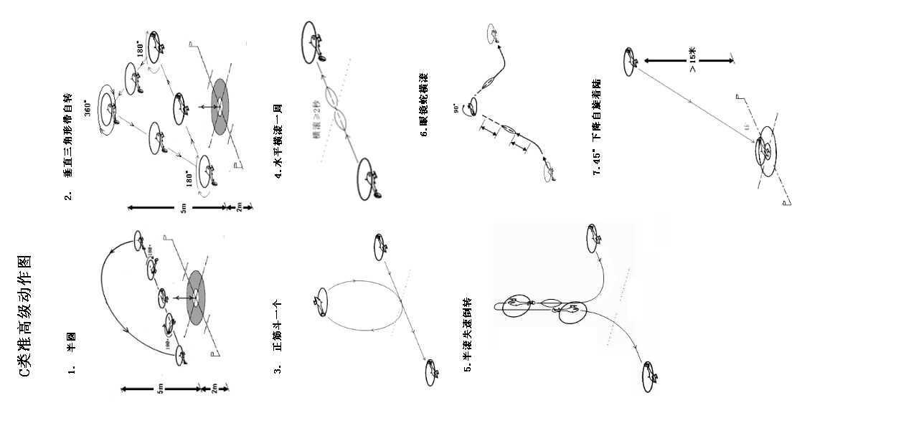
五、C类特级：
根据当年国际航联F3C项目P组动作执行。
- 多旋翼飞行器（X类）技术等级飞行考核动作要求
一、X类少年级
起飞/平移/着陆
动作描述：
模型机头向前从场地中央柔和起飞至目视高度悬停，模型向左或向右水平直线移动至少2米距离并悬停，模型水平直线移动至起飞区上空并悬停，模型柔和下降着陆于场地中央。
动作要求：模型整个飞行过程必须位于10米X10米范围内.并要求独自完成整个飞行。
扣分：
a、飞行过程中没有明显的悬停和水平直线移动。
b、飞行过程模型整体移出10米X10米范围。
c、模型着陆粗暴或未落在场地中央位置。
d、模型着陆在10米X10米范围外为零分。

X类少年级动作图
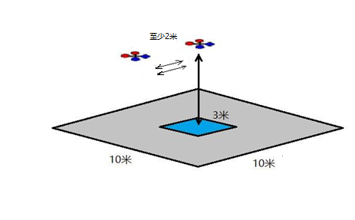

二、X类初级：
1. 起飞 /悬停
2. 四位悬停
3.水平移位
动作描述：
1. 起飞 /悬停
模型机头向前于起降区起飞，垂直匀速上升至2米高度悬停不少于4秒，模型垂直匀速下降着陆于起降区。
扣分：
a、模型在2米高度悬停不足 4 秒；
b、模型悬停过程中出现位移或高度变化；
c、模型着陆粗暴或未落在起降区内。
2. 四位悬停
模型机头向前于起降区起飞，垂直匀速上升至2米高度悬停2秒，机体向任意方向依次做4个90°缓慢自转并在每个90°位置悬停2秒以上；模型垂直匀速下降着陆于起降区。
扣分：
a、模型每位悬停不足2秒；
b、自转不是90°；
c、模型悬停、自转过程中出现位移和高度变化；
d、模型着陆粗暴或未落在起降区内。
3.水平移位
模型机头向前于起降区起飞，垂直匀速上升至2米高度悬停2秒，模型向左或右做水平匀速移动至1号（或2号)旗上空悬停至少2秒, 接着做反向水平匀速移动至2号(或1号)旗上空悬停至少2秒, 再做反向水平匀速移动至起降区上空悬停至少2秒, 模型垂直匀速下降着陆于起降区。
扣分：
a、模型在2米高度悬停不足 2 秒；
b、模型悬停或位移过程中出现方位和高度变化；
c、模型着陆粗暴或未落在起降区内。
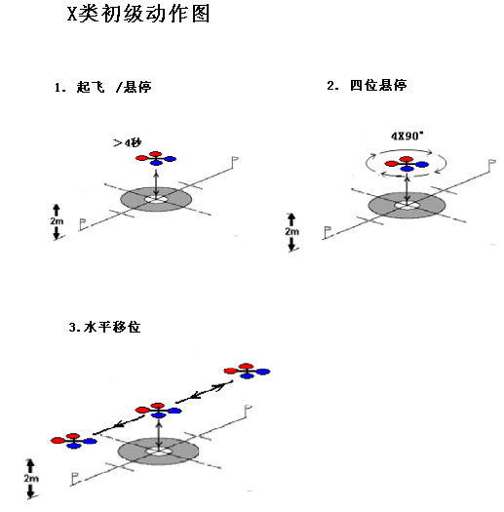
三、X类中级
1、矩形
2、垂直三角形带自转
3、双向水平8字
4、起降航线
动作描述:
1、矩形
模型从起降区垂直起飞至2米高度悬停至少2秒，模型后退飞行同步完成任意方向自转180°，至1（或2）号旗上方悬停至少2秒，模型垂直上升飞行至7米高度悬停2秒，模型后退飞行至2号（或1号）旗上方7米高度悬停至少2秒，模型垂直下降飞行至2米高度悬停至少2秒。模型前进飞行同步完成任意方向自转180°，至起降区上方悬停至少2秒，垂直下降并着陆在起降区。
扣分：
a、模型在悬停点位悬停不足2秒;
b、模型悬停、自转、行进过程中出现位移或高度、方向变化;
c、模型着陆粗暴或未落在起降区内。
2、垂直三角形带自转
模型从起降区垂直匀速起飞至2米高度悬停2秒，模型水平后退飞行至1号（或2号）旗上空悬停2秒，模型做任意方向180°自转悬停2秒,模型沿45°线后退上升至起降区上空7米高度悬停2秒，模型做任意方向360°自转悬停2秒。模型沿45°线后退下降至2号（或1号）旗上空2米高度悬停2秒，模型做任意方向180°自转悬停2秒，模型水平后退飞行至起降区上空悬停2秒，模型垂直匀速下降着陆于起降区。
扣分：
a、模型在悬停点位悬停不足2秒;
b、模型悬停、自转、行进过程中出现位移或高度、方向变化;
c、模型着陆粗暴或未落在起降区内。
3、双向水平8字
模型从起降区垂直匀速起飞至2米高度悬停2秒，模型以半径5米圆轨迹做机头向内（或向外）水平圆周飞行回到起降区上空，紧接着以半径5米圆轨迹做机头向外（或向内）水平圆周飞行回到起降区上空悬停2秒，模型垂直匀速下降着陆于起降区。
扣分：
a、模型在悬停点位悬停不足2秒；
b、模型悬停、自转、行进过程中出现位移或高度变化；
c、 两个水平圆的半径不等；
d、两个水平圆的切点不在场地中线;
e、机身纵轴指向与圆周转角不同步;
f、模型着陆粗暴或未落在起降区内。
4、起降航线
模型从起降区垂直匀速起飞至2米高度悬停2秒，模型沿45°线上升前进飞行至不小于15米的高度，进入水平直线飞行不少于10米，紧接着模型以不小于2米的半径进入向左（或向右）180°转弯后沿当前高度和航向完成不少于50米的水平直线飞行，紧接着模型以不小于2米的半径进入向右（或向左）的水平180°转弯后沿当前高度和航向完成不少于10米的水平直线飞行，模型沿45°线下降飞行至起降区上空2米高度悬停2秒，模型垂直匀速下降着陆于起降区。
扣分：
a、模型在悬停点位悬停不足2秒;
b、模型悬停、自转、行进过程中出现位移或高度变化;
c、模型上升或下降不是45°;
d、模型着陆粗暴或未落在起降区内。
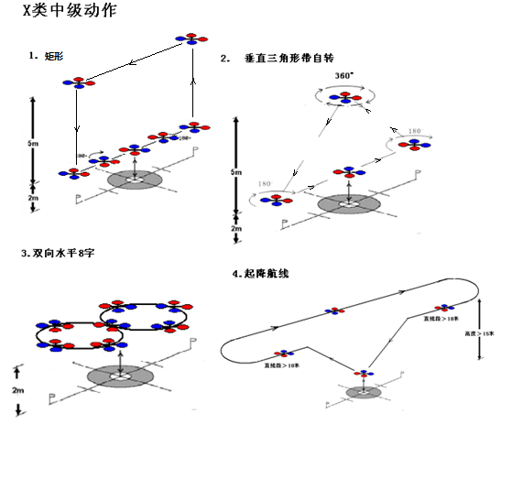
- X类高级
- 垂直横8字带反向自转
2. 机头向内盘旋上升
3. 酒杯
4. 平移4位飞行
5. 急停着陆
6. 限距绕标飞行
动作描述：
- 垂直横8字带反向自转
模型从起降区垂直匀速起飞至4.5米高度悬停2秒，模型沿8字轨迹飞行的同时机体同步自转，8字第一个圆自转一周，第二个圆反向自转一周，自转的反向点位于两个圆的切点位置，在起降区上空4.5米的位置结束8字飞行，悬停2秒，模型垂直匀速下降着陆于起降区。
扣分：
a、模型在悬停点位悬停不足2秒;
b、模型悬停、自转、行进过程中出现位移或高度变化;
c、 8字的两个圆半径不等、不圆；
d、模型着陆粗暴或未落在起降区内。
2. 机头向内盘旋上升
模型从起降区垂直匀速起飞,至2米高度悬停2秒，模型以半径2.5米圆做一周机头向内飞行的同时上升至7米高度悬停2秒,模型垂直匀速下降着陆于起降区。水平圆的每个90°位置，机头应指向圆心，机体高度的上升应均匀、同步。
扣分：
a、模型在悬停点位悬停不足2秒;
b、模型悬停、自转、行进过程中出现位移或高度变化;
c、机头指向与圆周转角不同步;
d、上升速度不均匀；
e、模型着陆粗暴或未落在起降区内。
3. 酒杯
模型从起降区垂直起飞同时做180°旋转至2米高度悬停至少2秒，以1/4个半径5米圆为轨迹飞行同时做任意方向180°旋转停止于1（或2）号旗上方7米高度悬停至少2秒，后退水平飞行同时做两个相反方向的180°旋转至2（或1）号旗上方悬停至少2秒，（两个反向旋转的变化点应位于中心线位置）以1/4个半径5米圆为轨迹飞行同时做任意方向180°旋转停止起降区上方2米高度悬停至少2秒，模型垂直下降并做任意方向180°旋转着陆在起降区。
- 平移4位飞行
模型在操纵手正前方以不低于5米的高度水平直线飞行10米以上进入动作，模型在水平直线飞行过程中依次完成4个任意方向机头指向的停顿，每个停顿之间机头自转90°，完成后模型水平直线飞行不少于10米结束动作。4个停顿过程中，机体重心的移动轨迹应保持水平直线。
扣分：
a、模型自转、行进过程中出现位移或高度变化;
b、停顿点位不清晰；
c、停顿点位角度不准确。
5. 急停着陆
模型在操纵手正前方不低于5米的高度水平直线飞行中急停于起降区上空，模型垂直匀速下降着陆于起降区。
扣分：
a、模型行进过程中出现位移或高度变化;
b、急停点偏离起降区上空；
c、模型着陆粗暴或未落在起降区内。
6. 限距绕标飞行
模型在3米高度以下由场地任意一侧按机头向前进入，从第一标志旗右侧进入，经过第二个标志旗左侧依次绕过所有标杆。在最后一个标志旗折返方向并依次绕行回到起点位置。标志旗的高度为0.5米，间隔距离为2.5米。起降区中心视为一个标志旗。飞行中操纵手应处在操纵区并不得跟随模型。
扣分：
a、 模型飞行高度大于3米
b、 模型在飞行中碰撞标志旗。
c、 模型没有依次绕行标志旗，评为0分。

X类高级动作图
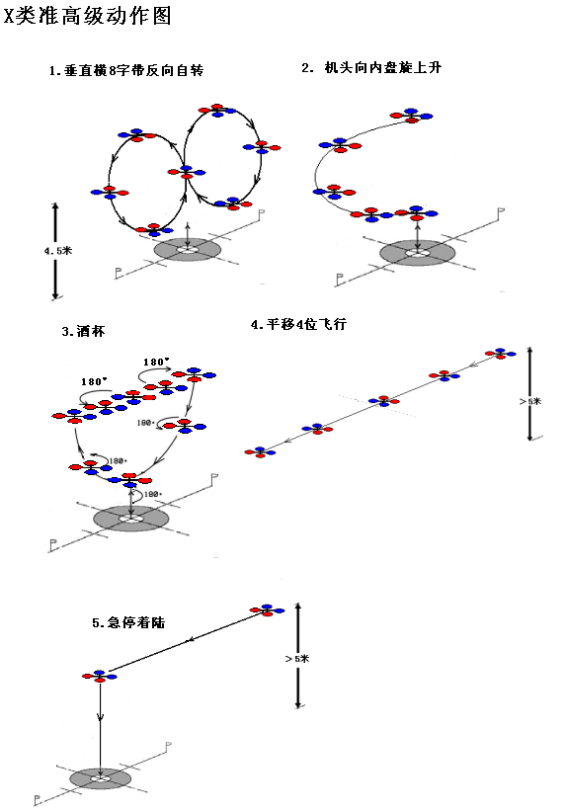

6. 限距绕标飞行

C/X类评分指南（适用于各级别）
- 所有动作在进入前均须由操纵手或助手报告动作的名称和开始、结束，否则不予评分。所有的扣分都是基于开始和结束口令之间飞行所展现出来的瑕疵而判定的。
- 模型悬停或位移过程中出现方位高度变化,每0.5米的变化一次减1分,每超过1米的变化减2分.移动速率的变化每出现一次减1分。
- 动作图形不准确或部分缺失减1至3分。
- 模型未从起降区垂直起飞减1分。
- 模型着陆粗暴减1至2分。
- 在完美完成动作要求的前提下，模型降落在1米圆圈内最高得10分；3米圆圈内最高得7分；3米圆圈外最高得5分；在10平方米范围外为零分。
- 模型上空飞行的动作进入和改出必须有明显的直线段展示，如果缺失明显的直线段则每出现一次减1分。
模型飞行的所有动作图形展示均须居于操纵手正前方场地中心（除非特殊说明），出现整体偏移减1至2分。
- FPV第一视角飞行类（F类）技术等级飞行考核动作要求
- F类初级（A类）
起飞/着陆
动作描述：
模型逆风柔和滑跑或手掷起飞至不少于10米以上高度并完成180°水平转弯。模型顺风水平飞行不少于50米直线段并完成180°水平转弯。模型逆风水平飞行不少于50米直线段并完成180°水平转弯。模型调整航线逆风着陆于起飞点附近（起飞点为圆心半径50米范围）。
扣分：
a、模型空中飞行没有明显的逆风和顺风直线段展示。
b、180°水平转弯角度偏差过大。
c、模型未着陆于起飞点附近。
d、未全程使用FPV的方式飞行。
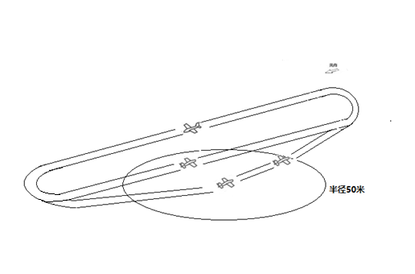
- F类初级（X类）
起飞/着陆
动作描述：
模型于起飞点起飞至不少于10米以上高度。模型水平飞行不少于50米直线段并完成180°水平转弯。模型再次水平飞行不少于50米直线段并完成180°水平转弯。模型调整航线着陆于起飞点附近（起飞点为圆心半径30米范围）。
扣分：
a、模型空中飞行没有完成两条明显的直线段展示。
b、180°水平转弯角度偏差过大。
c、模型未着陆于起飞点附近。
d、未全程使用FPV的方式飞行。
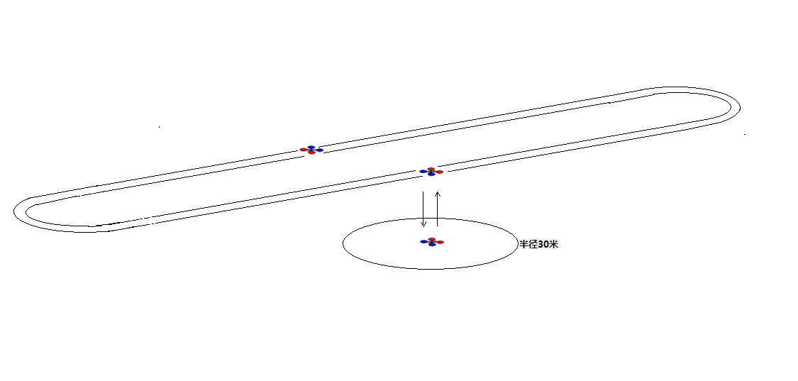
- 遥控模型航空器飞行员理论考核大纲
- 遥控模型航空器基本知识、飞行安全常识
（适用于少年级申请者）
- 航空模型基础知识-1（适用于初级申请者）
1、航空模型基本概念
2、航空模型运动的意义
3、遥控模型航空器飞行安全常识
三、航空模型基础知识-2（适用于中级申请者 ）
1、航空模型运动发展简史
2、航空模型简要空气动力原理及结构与工艺知识
3、通用模型用遥控设备常识
4、遥控模型航空器飞行安全常识
四、航空模型基础知识-3（适用于高级、特级申请者）
1、航空模型空气动力学原理
2、通用模型用遥控设备的使用与维护
3、模型用电动机、内燃机及涡喷发动机工作原理
4、遥控模型航空器飞行航线及动作的评判标准
5、遥控模型航空器飞行安全规定
注：特技飞行动作的详细规范要求请参阅中国航空运动协会每年公布的《全国航空航天模型锦标赛竞赛规则》中有关章节 。
第十一条 本标准解释权属中国航空运动协会。

